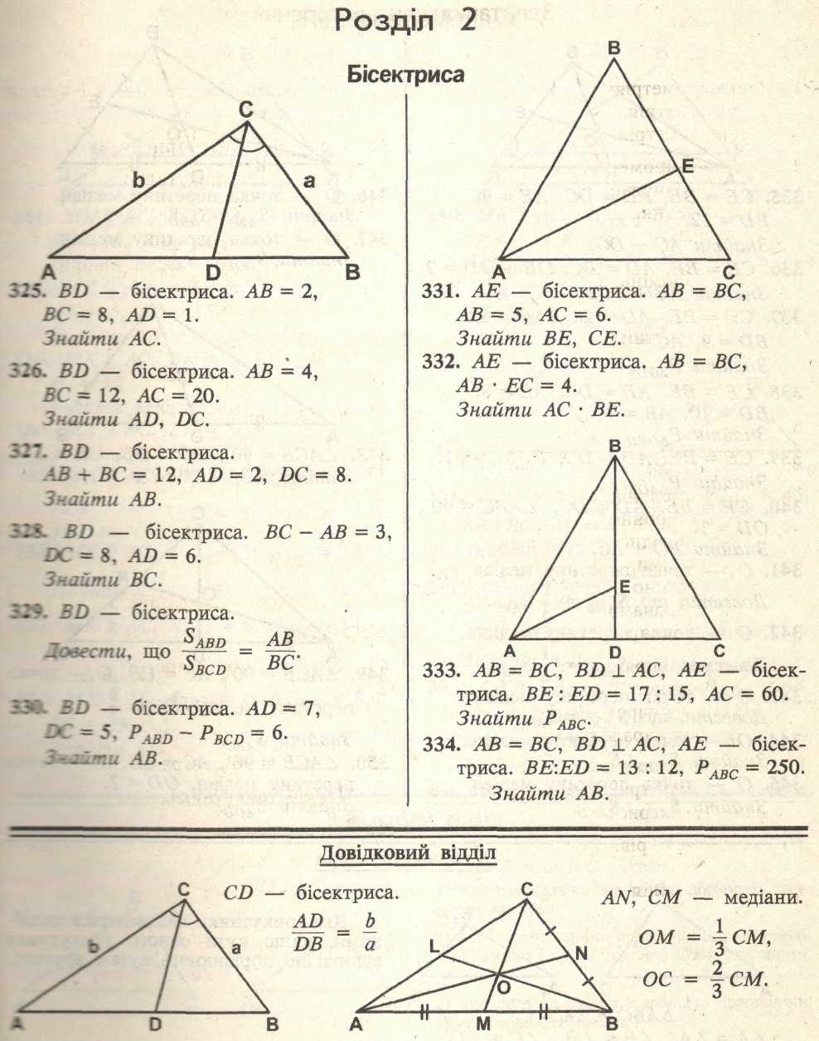
1
2
3
4
5

6
7
8
9

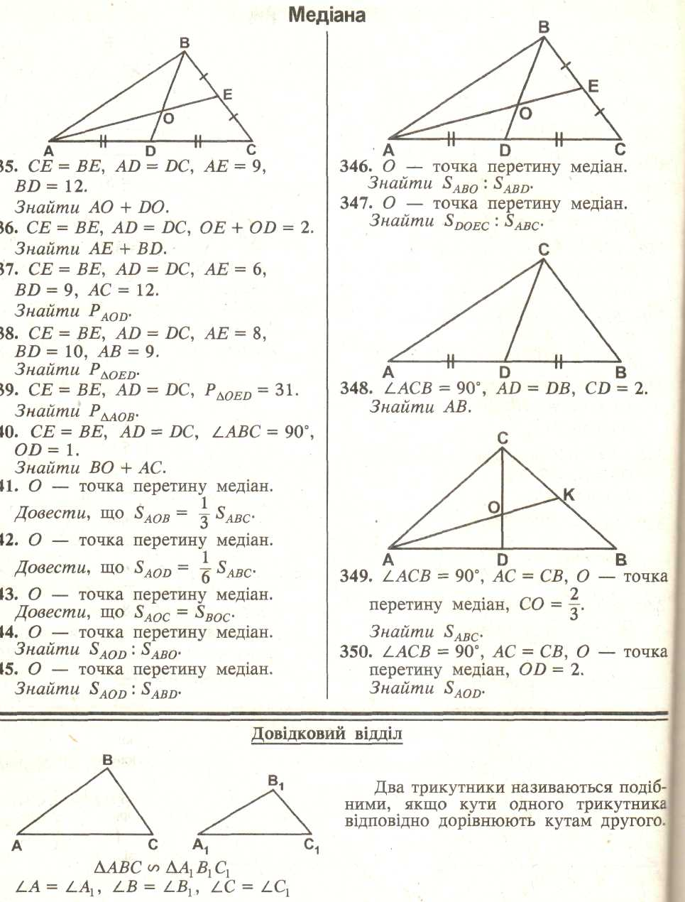
1
2
3
4
5
6
7
8
9
10
11

12
13
14

15
16

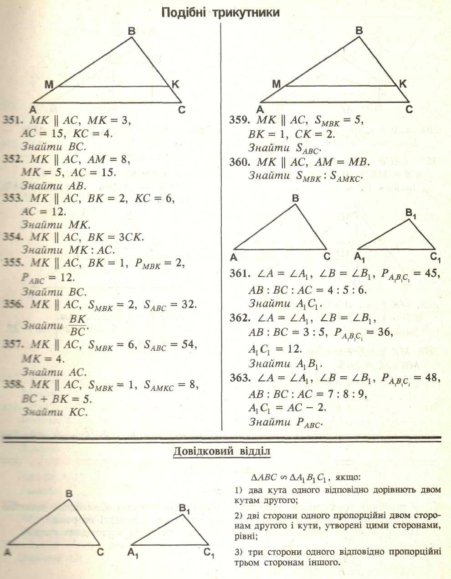
1
2
3
4
6
7
8
9
5
10

11
12
13

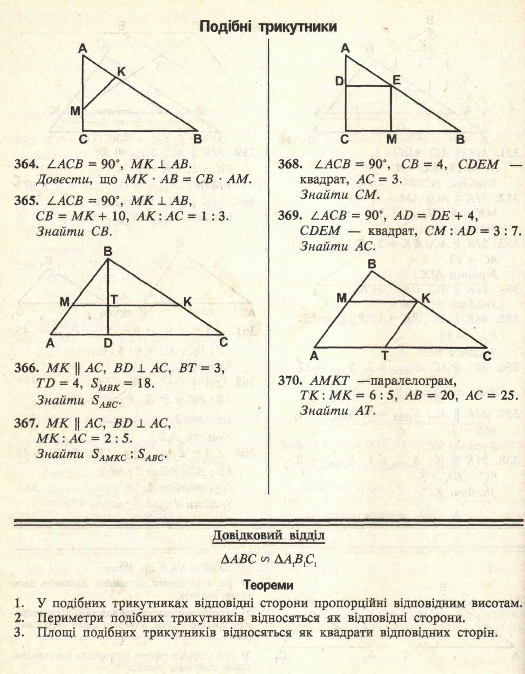
14
15

16
18
19
17
20

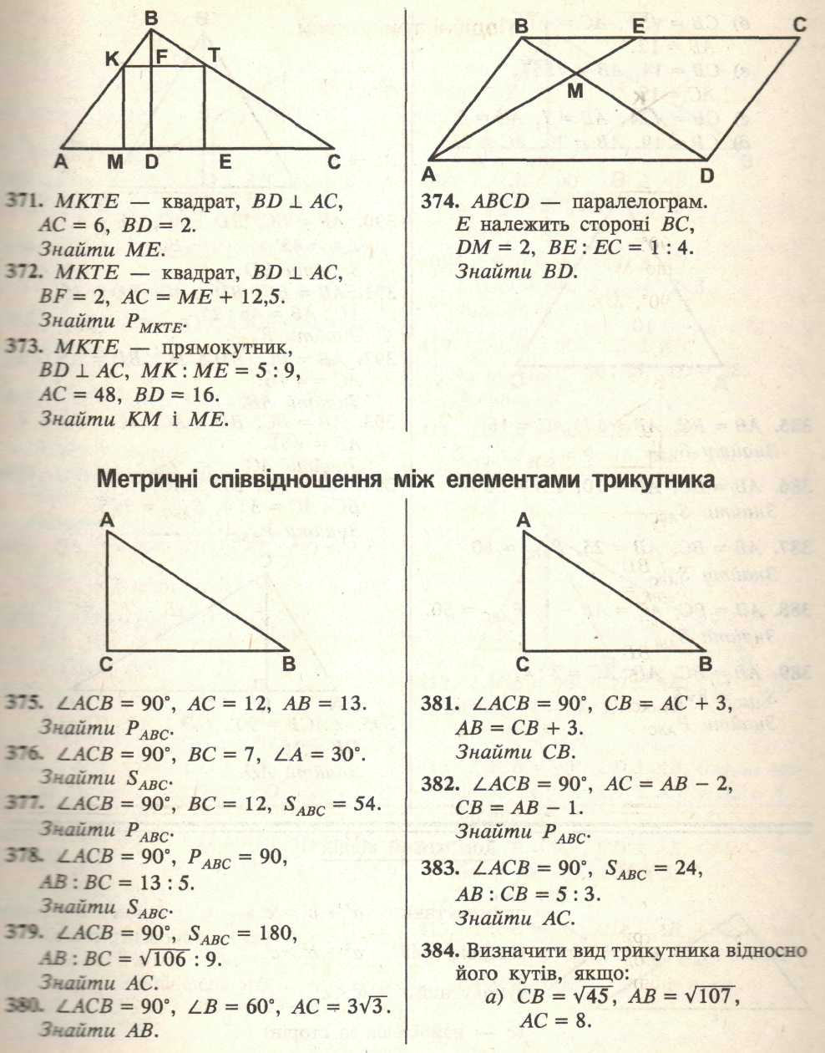
21
22
23
24

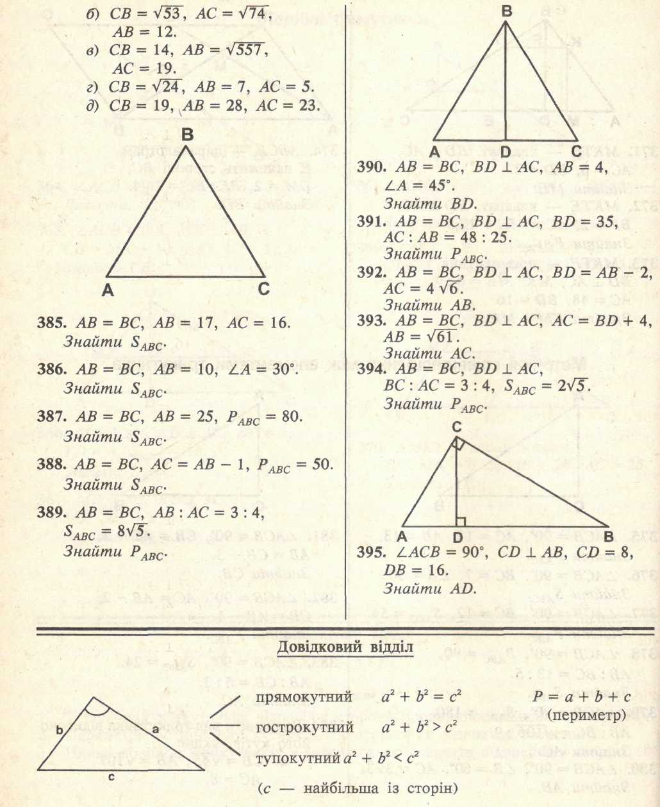
1
7
2
8
9
3
4
5
6
10

11
14
12
15
13

18
19
20
16
17

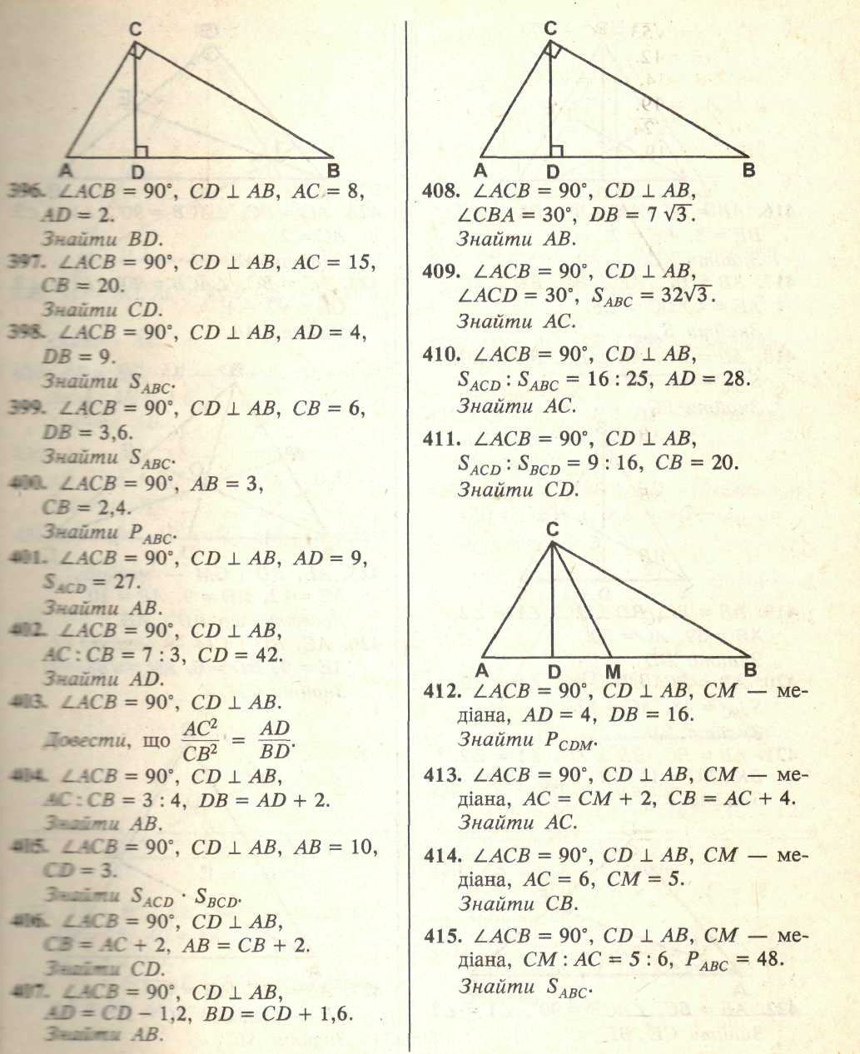
21
22
29
30
23
24
31
32
25
33
34
26
27
28
35
36
37

СМ - медиана
СМ - медиана
СМ - медиана
СМ - медиана
38
39
40
41

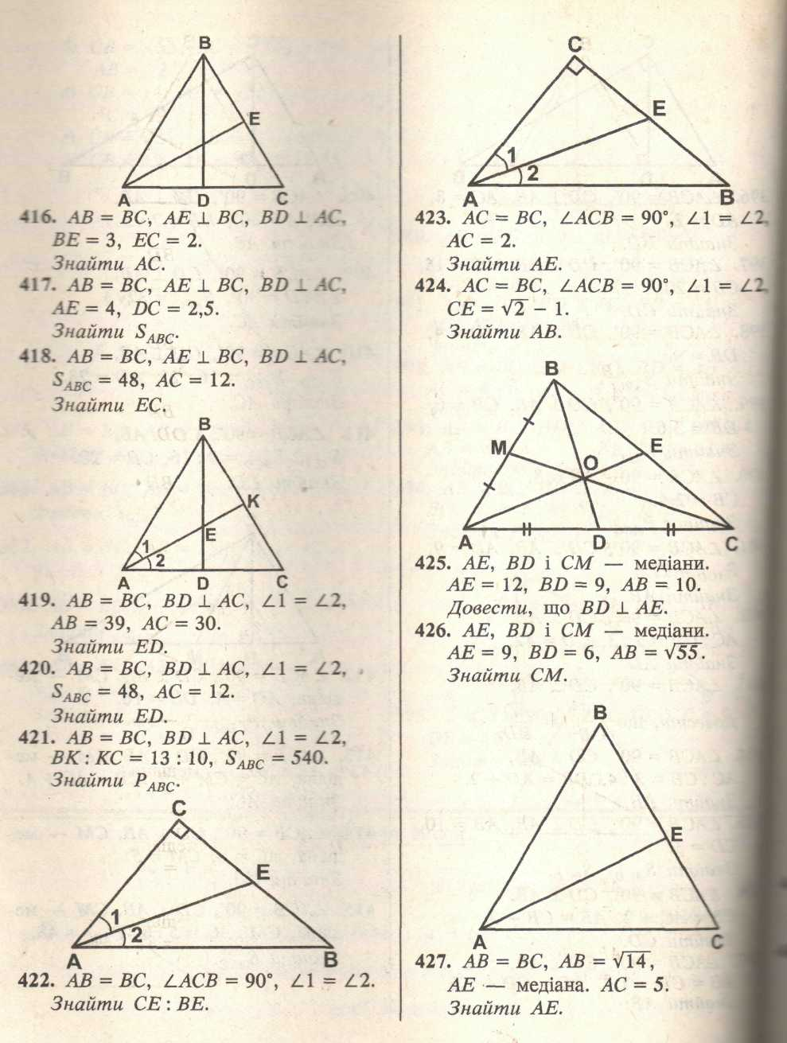
42
43
44
45
46
47

48
49
50

51
52

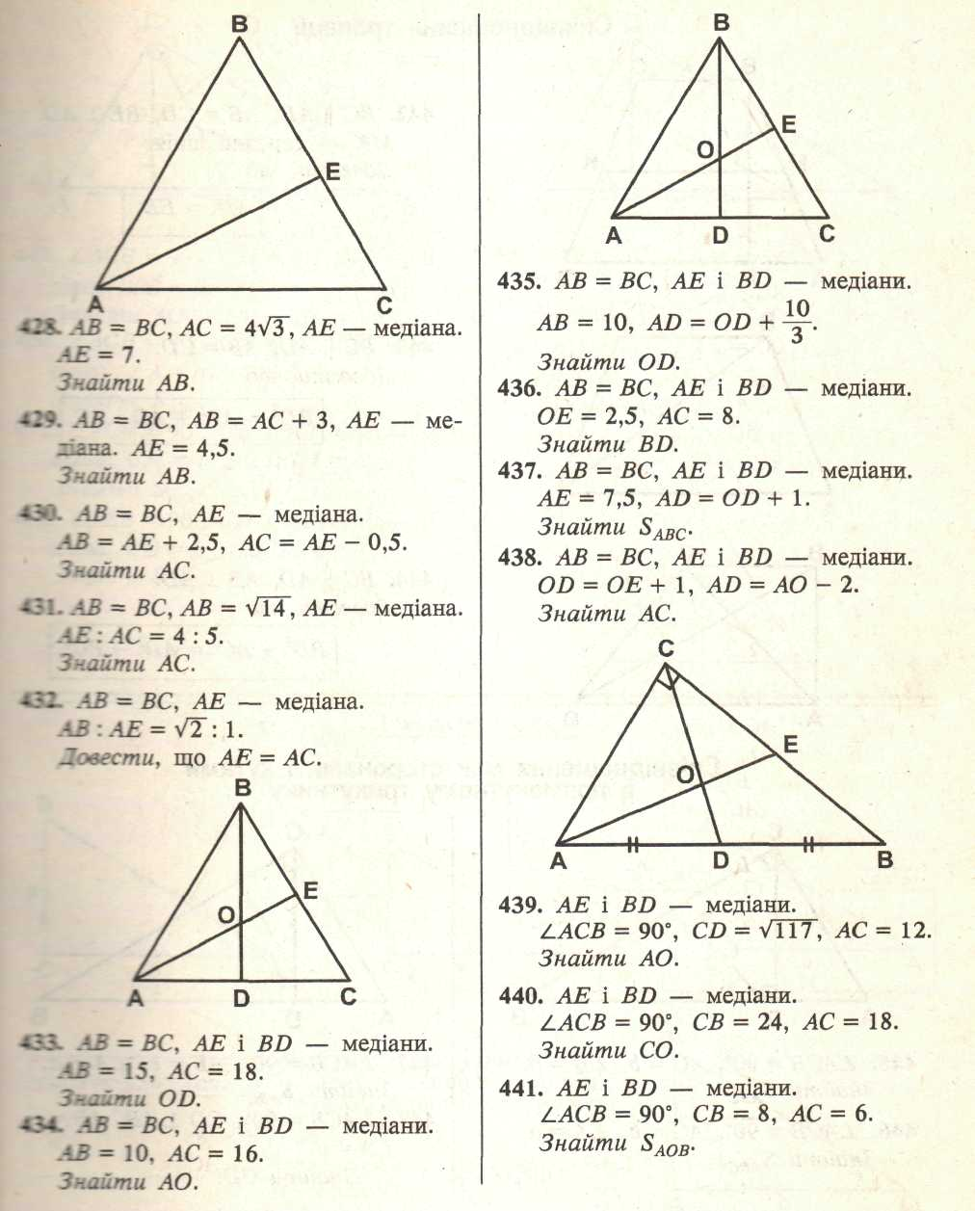
53
54
55
56
57
58

59
60
61
62
63
64

65
66
67

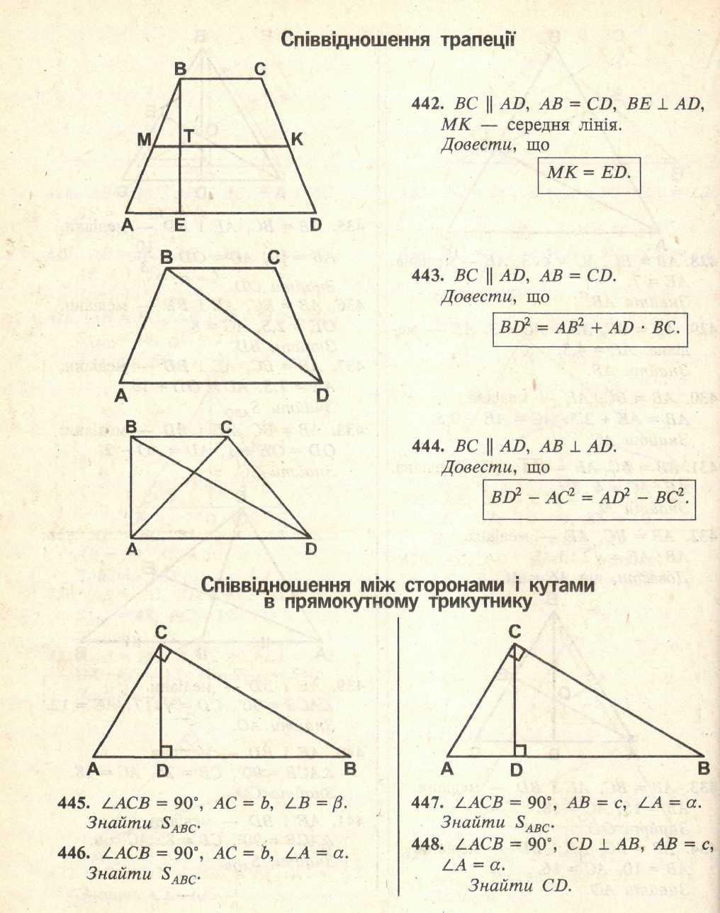
1
2
3

1
2
3
4

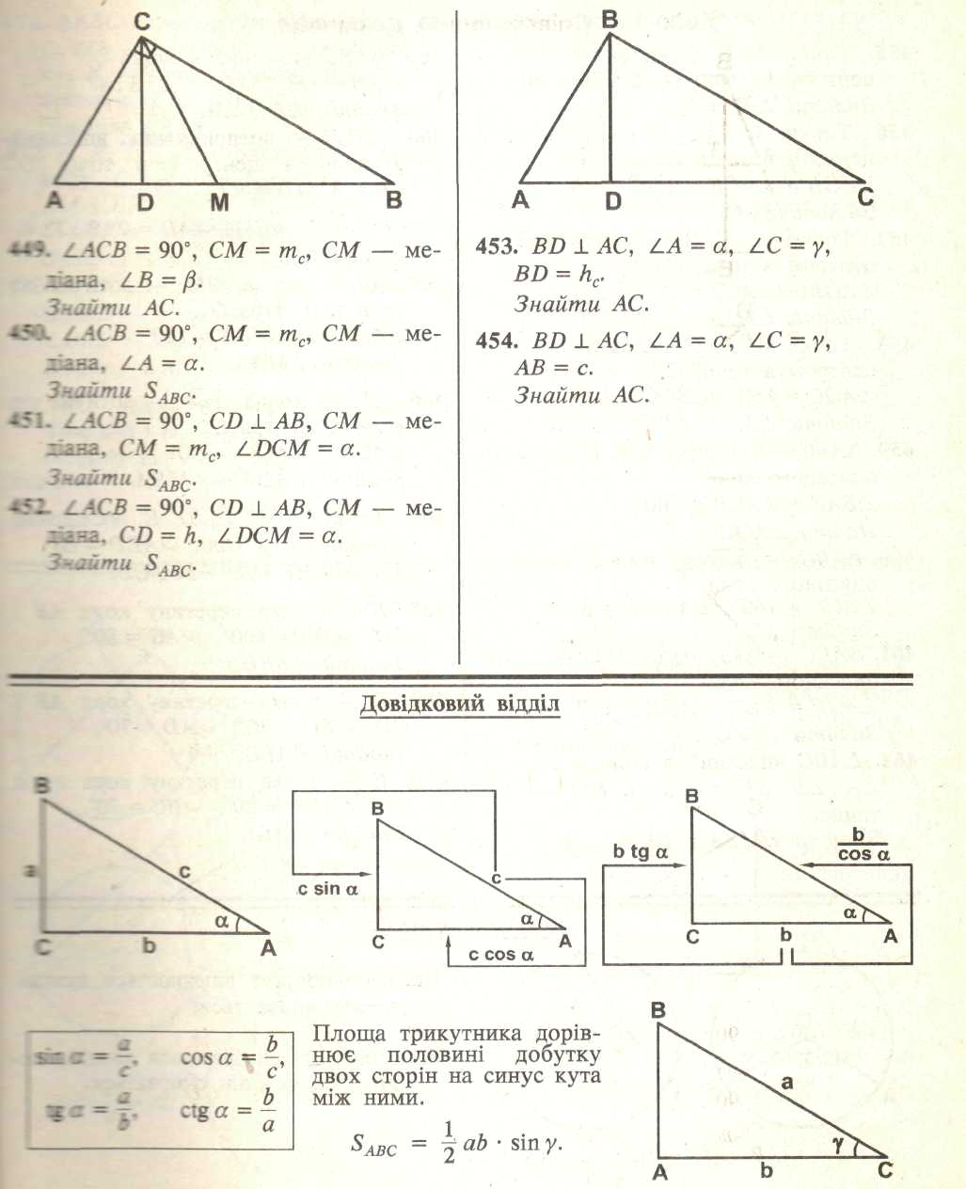
5
6
7
8

9
10

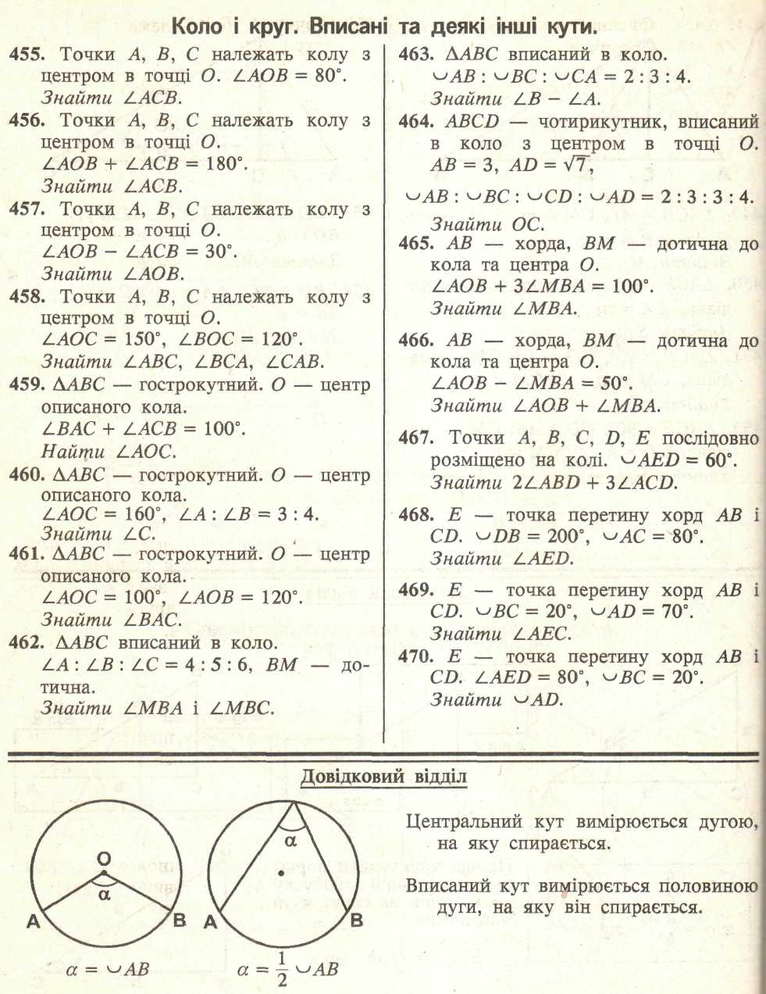
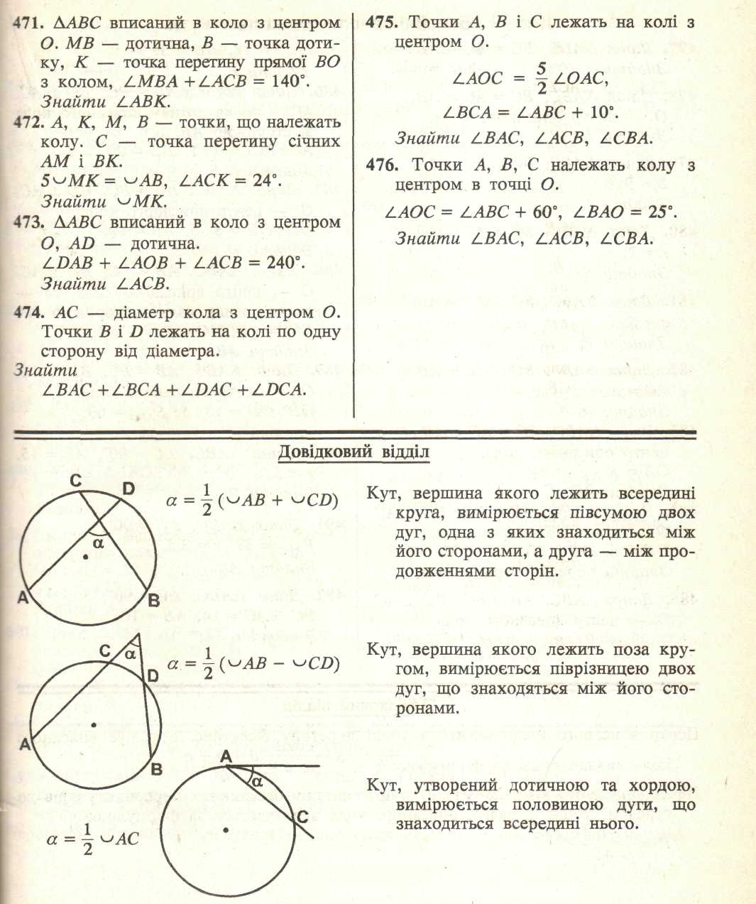
9
1
2
10
3
11
12
13
4
5
6
7
8
14
15
16
17
18
20
21
19
22

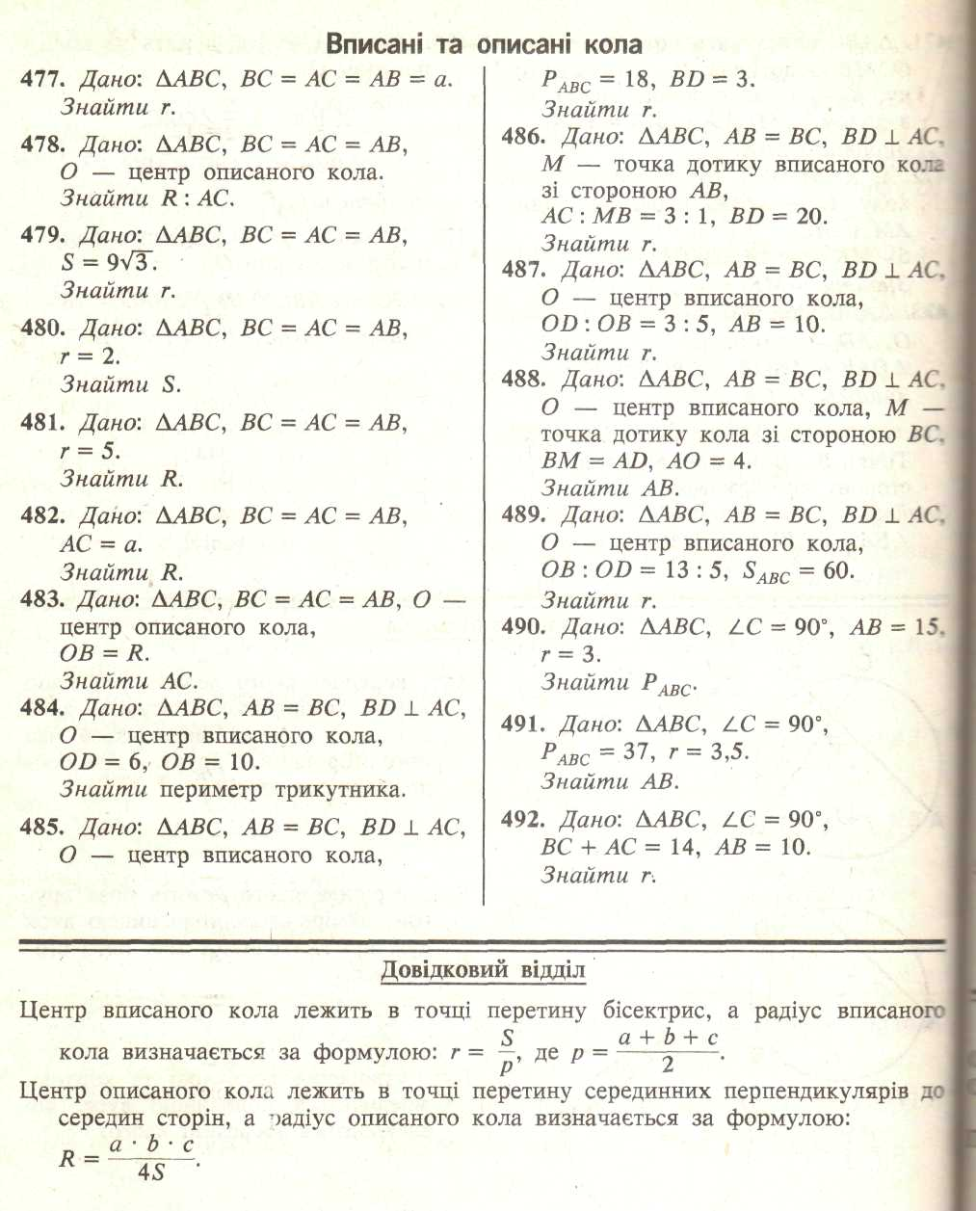
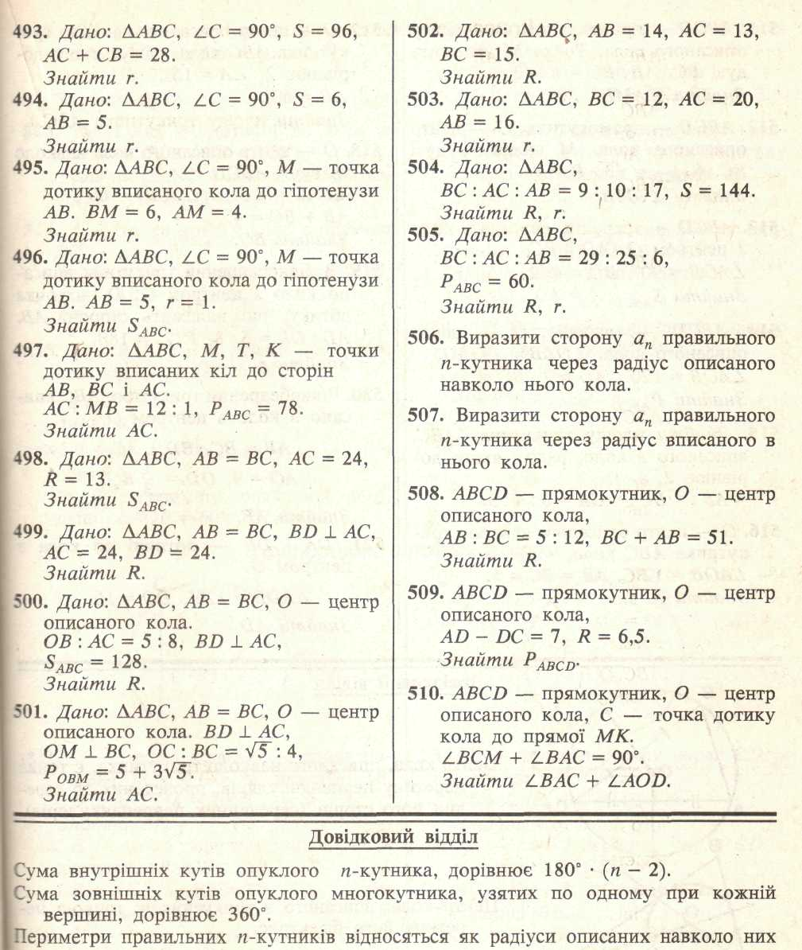
1
3
14
15
2
16
4
17
5
18
6
19
7
8
20
9
21
10
22
23
11
12
24
13

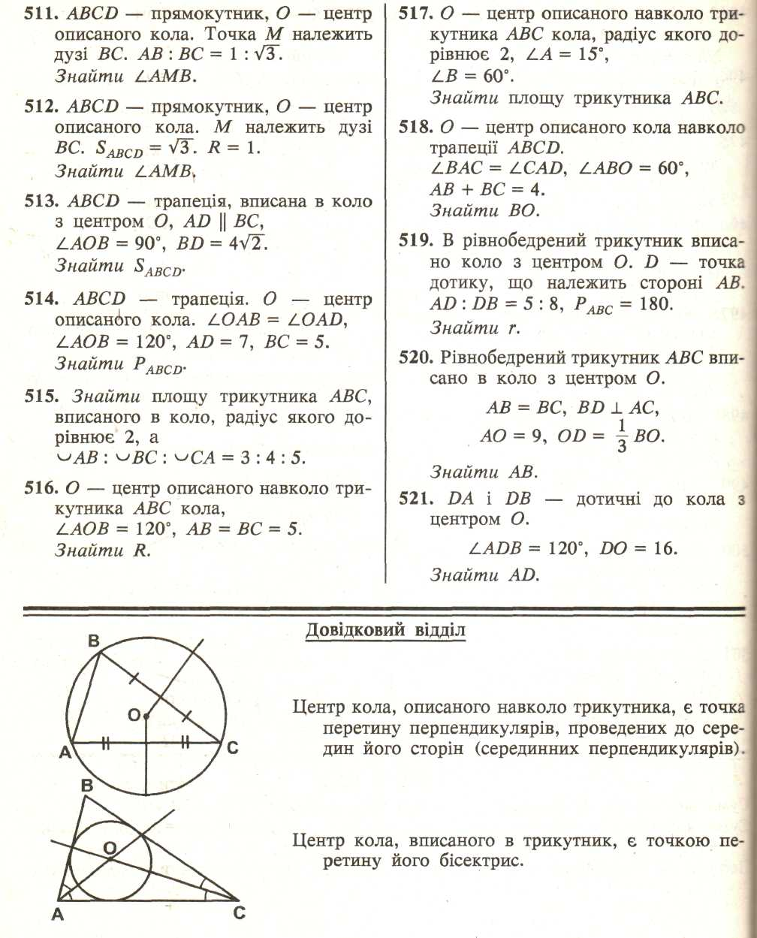
25
26
34
27
35
36
28
37
38
29
30
31
39
40
41
32
33

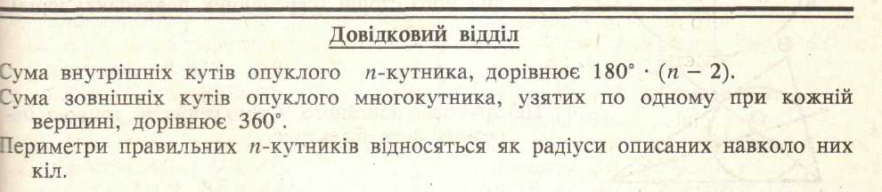

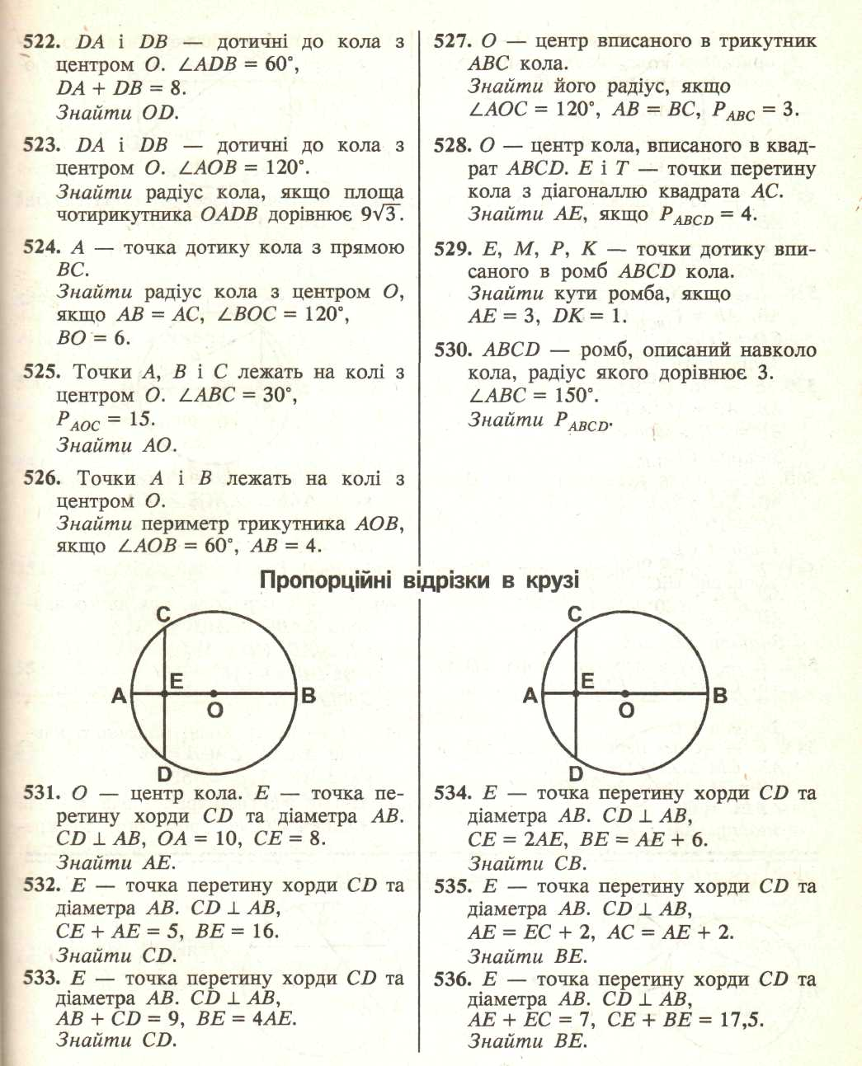
42
43
48
49
44
50
45
51
52
46
53
47
54

1
2
3
4
5
6

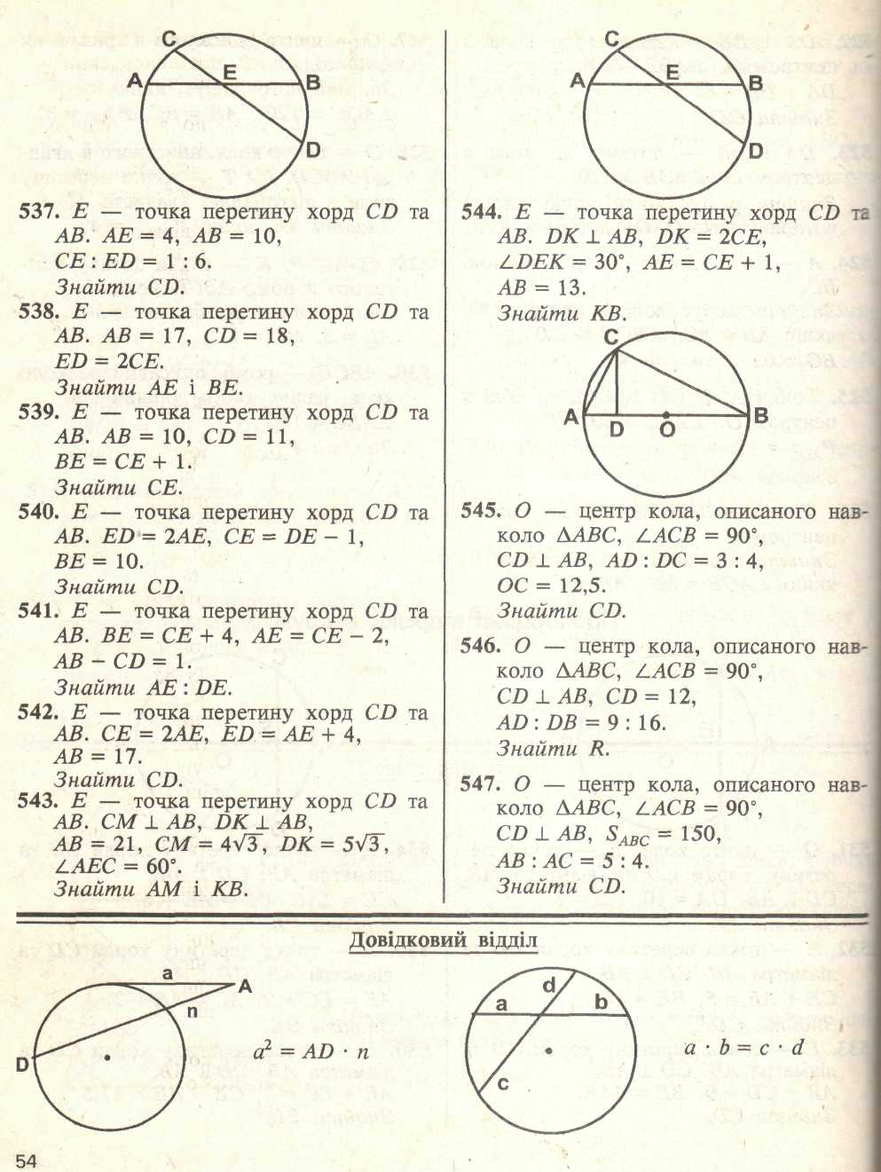
7
8
9
11
12
13
10
14

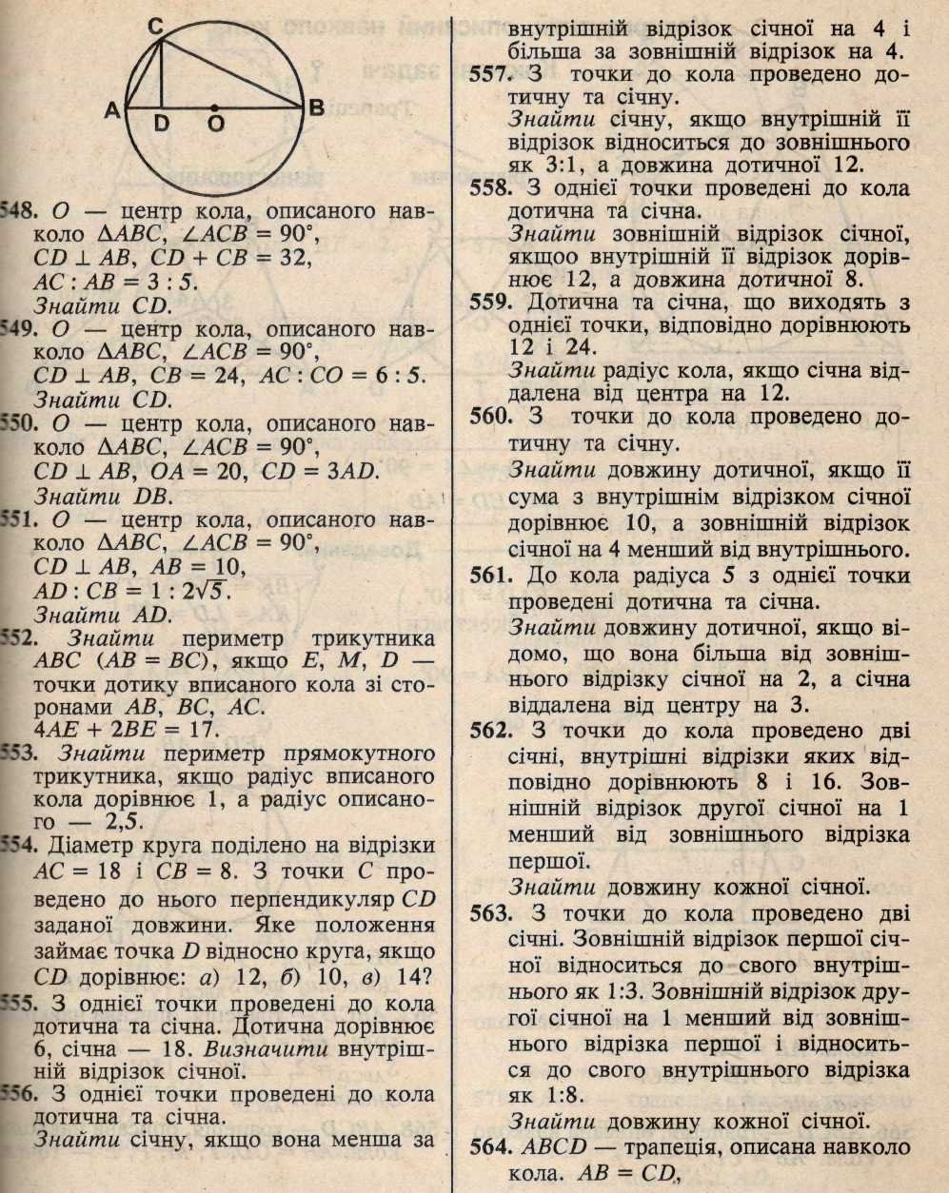
15
16
18
19
17
20

21
22
23
29
24
30
31
32
25
26
27
28

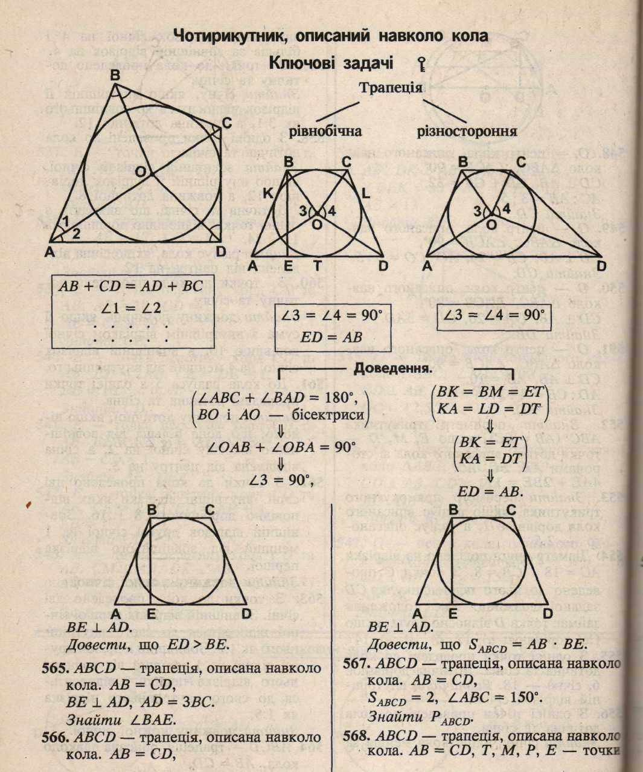

1
2
3
4

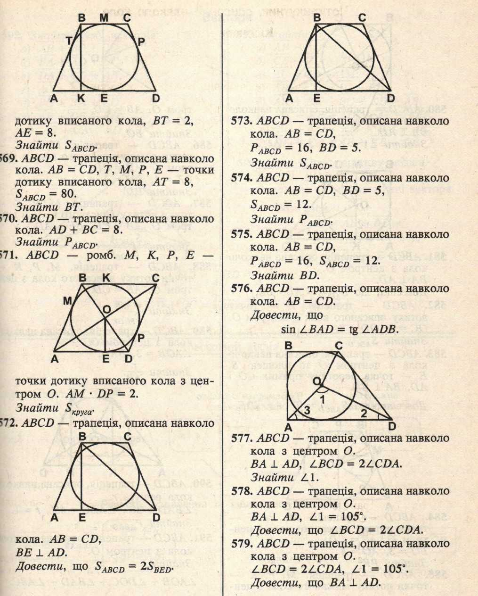
5
6
7

8

10
9
11
12

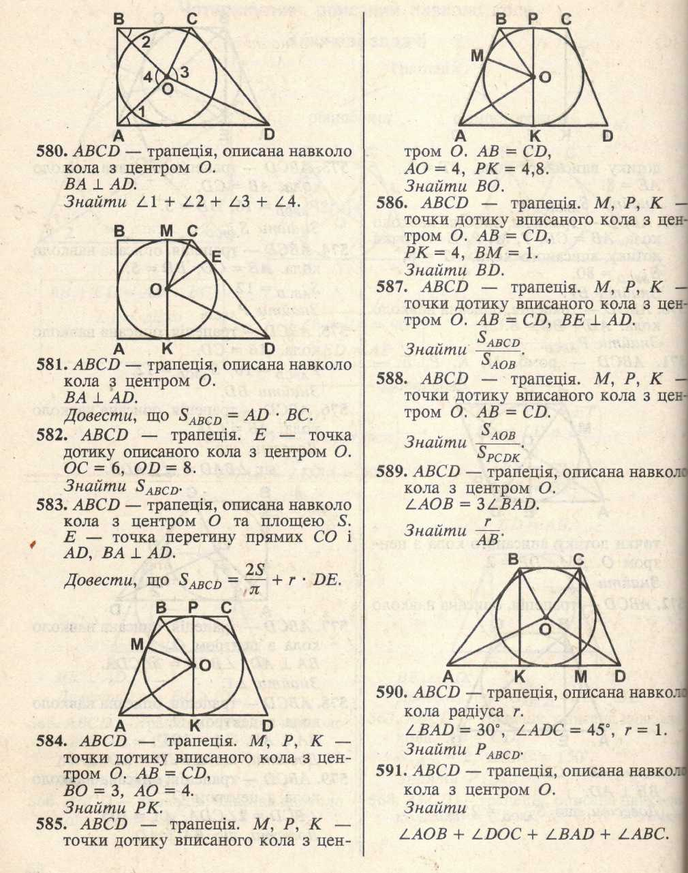
13
14
15
16

17
18
19

20
21
22
23
24
25

26
27

